Opis do załącznika nr 2.1
Poz. 1 – wózek do sprzątania – 2 sztuki
Specyfikacja techniczna oraz skład zestawu:
Materiał: konstrukcja ze stali chromowanej
Metalowy uchwyt prowadzący
Uchwyt na koszyk: stal chromowana
Uchwyt na worek o pojemności 120 l stal chromowana
Dolny podest - uniemożliwia opadanie worka na podłogę
Metalowe ramię prasy
Prasa do mopów, którą można w łatwy sposób demontować
Wiaderko niebieskie 17 litrów z podziałką
Wiaderko czerwone 17 litrów z podziałką
Wiaderka wykonane z tworzywa sztucznego odpornego na uszkodzenia
4 x osłony boczne - ochrona mebli i ścian
4 x gumowe kółka obrotowe
Średnica kółek: 7 cm

Zdjęcie poglądowe:
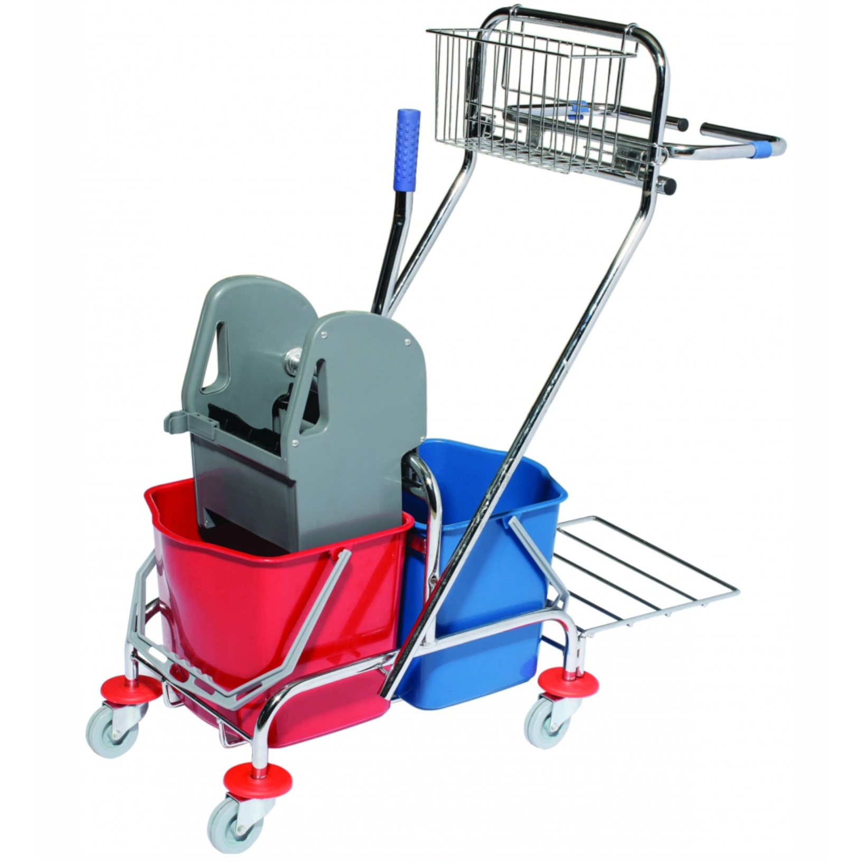

Opis do załącznika nr 2.2
Poz. 1 – wózek do sprzątania – 2 sztuki
Specyfikacja techniczna oraz skład zestawu:
Materiał: konstrukcja ze stali chromowanej
Metalowy uchwyt prowadzący
Uchwyt na koszyk: stal chromowana
Uchwyt na worek o pojemności 120 l stal chromowana
Dolny podest - uniemożliwia opadanie worka na podłogę
Metalowe ramię prasy
Prasa do mopów, którą można w łatwy sposób demontować
Wiaderko niebieskie 17 litrów z podziałką
Wiaderko czerwone 17 litrów z podziałką
Wiaderka wykonane z tworzywa sztucznego odpornego na uszkodzenia
4 x osłony boczne - ochrona mebli i ścian
4 x gumowe kółka obrotowe
Średnica kółek: 7 cm

Zdjęcie poglądowe:

Opis do załącznika nr 2.3
Poz. 1 – dzbanek 2l z miarką i uchwytem – 2 sztuki
Wykonany z elastycznego i wytrzymałego polipropylenu, ( PP 5) który nie absorbuje ani zapachów ani smaków. Wyposażony w wygodny, wzmacniany uchwyt. Dodatkowo pokrywka wraz z ruchomym dzióbkiem oraz separatorem -uniemożliwia wylanie gęstej materii.
Wysokość 21,00 cm
Średnica dolna 11,5 cm
Średnica górna 14,50 cm

Zdjęcie poglądowe:
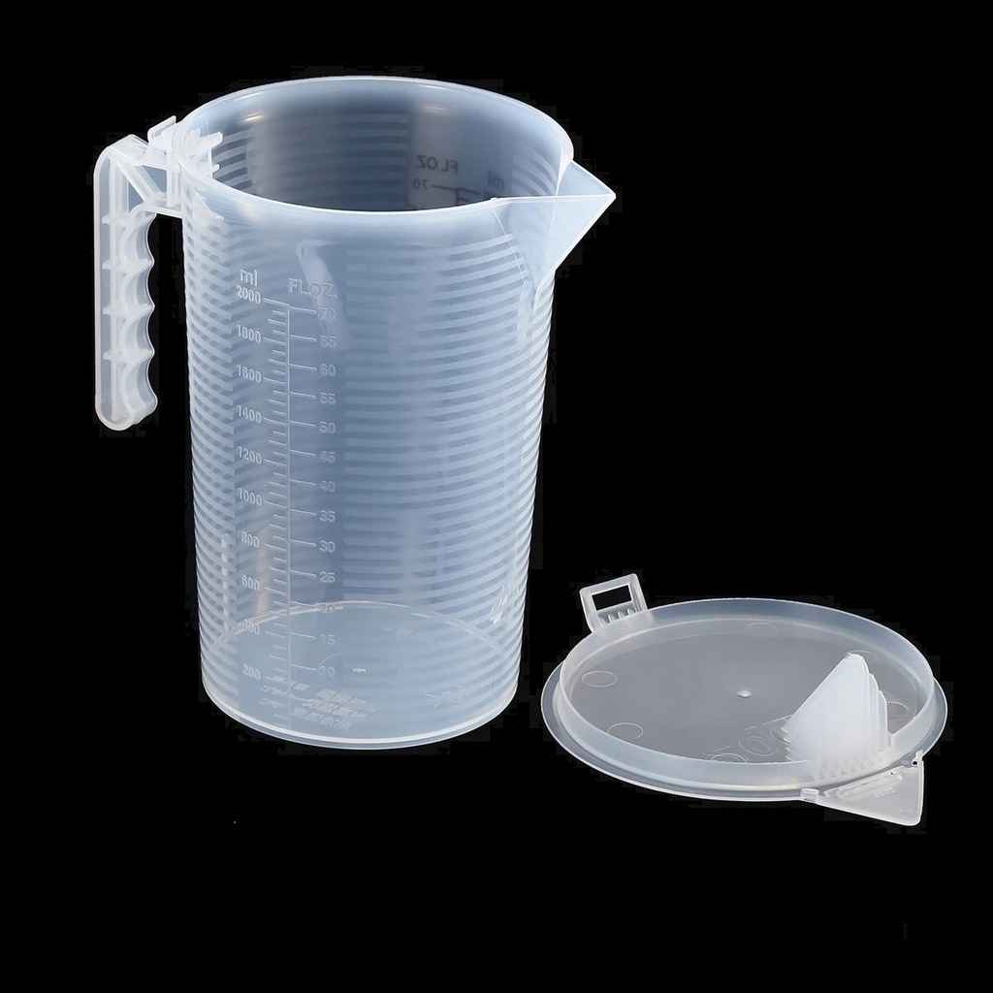
Poz. 2 – ostrzałka do noży – 4 sztuki
Ostrzałka, która ostrzy wszystkie ostre przedmioty: noże gładkie, noże z zębami dużymi jak i drobnymi, noże do mięs, serów i warzyw, nożyczki do papieru, materiału i włosów.

Zdjęcie poglądowe:
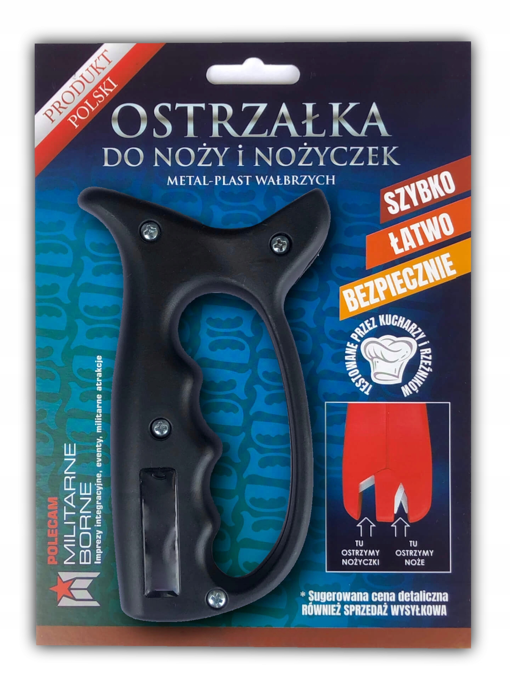

Poz. 3 – czajnik elektryczny – 4 sztuki
NAJWAŻNIEJSZE CECHY:
WYSOKA MOC – 1500W
POJEMNOŚĆ 1.6L
WYŚWIETLANA TEMPERATURA
Precyzyjny wyświetlacz, który pokazuje aktualną temperaturę wody, zapewniając kontrolę i wygodę użytkowania.
PRZYCISKI DOTYKOWE
Intuicyjny panel dotykowy umożliwia łatwą obsługę i szybkie ustawienie odpowiednich parametrów czajnika.
PODŚWIETLENIE LED
Nowoczesne i estetyczne podświetlenie LED, które podkreśla stylowy design czajnika oraz sygnalizuje jego pracę.
OBROTOWA PODSTAWA 360°
Umożliwia wygodne ustawienie czajnika w dowolnej pozycji, idealne dla prawo- i leworęcznych użytkowników.
ZABEZPIECZENIE PRZED PRZEGRZANIEM
Funkcja, która dba o Twoje bezpieczeństwo, eliminując ryzyko przegrzania i uszkodzenia urządzenia.

Zdjęcie poglądowe:

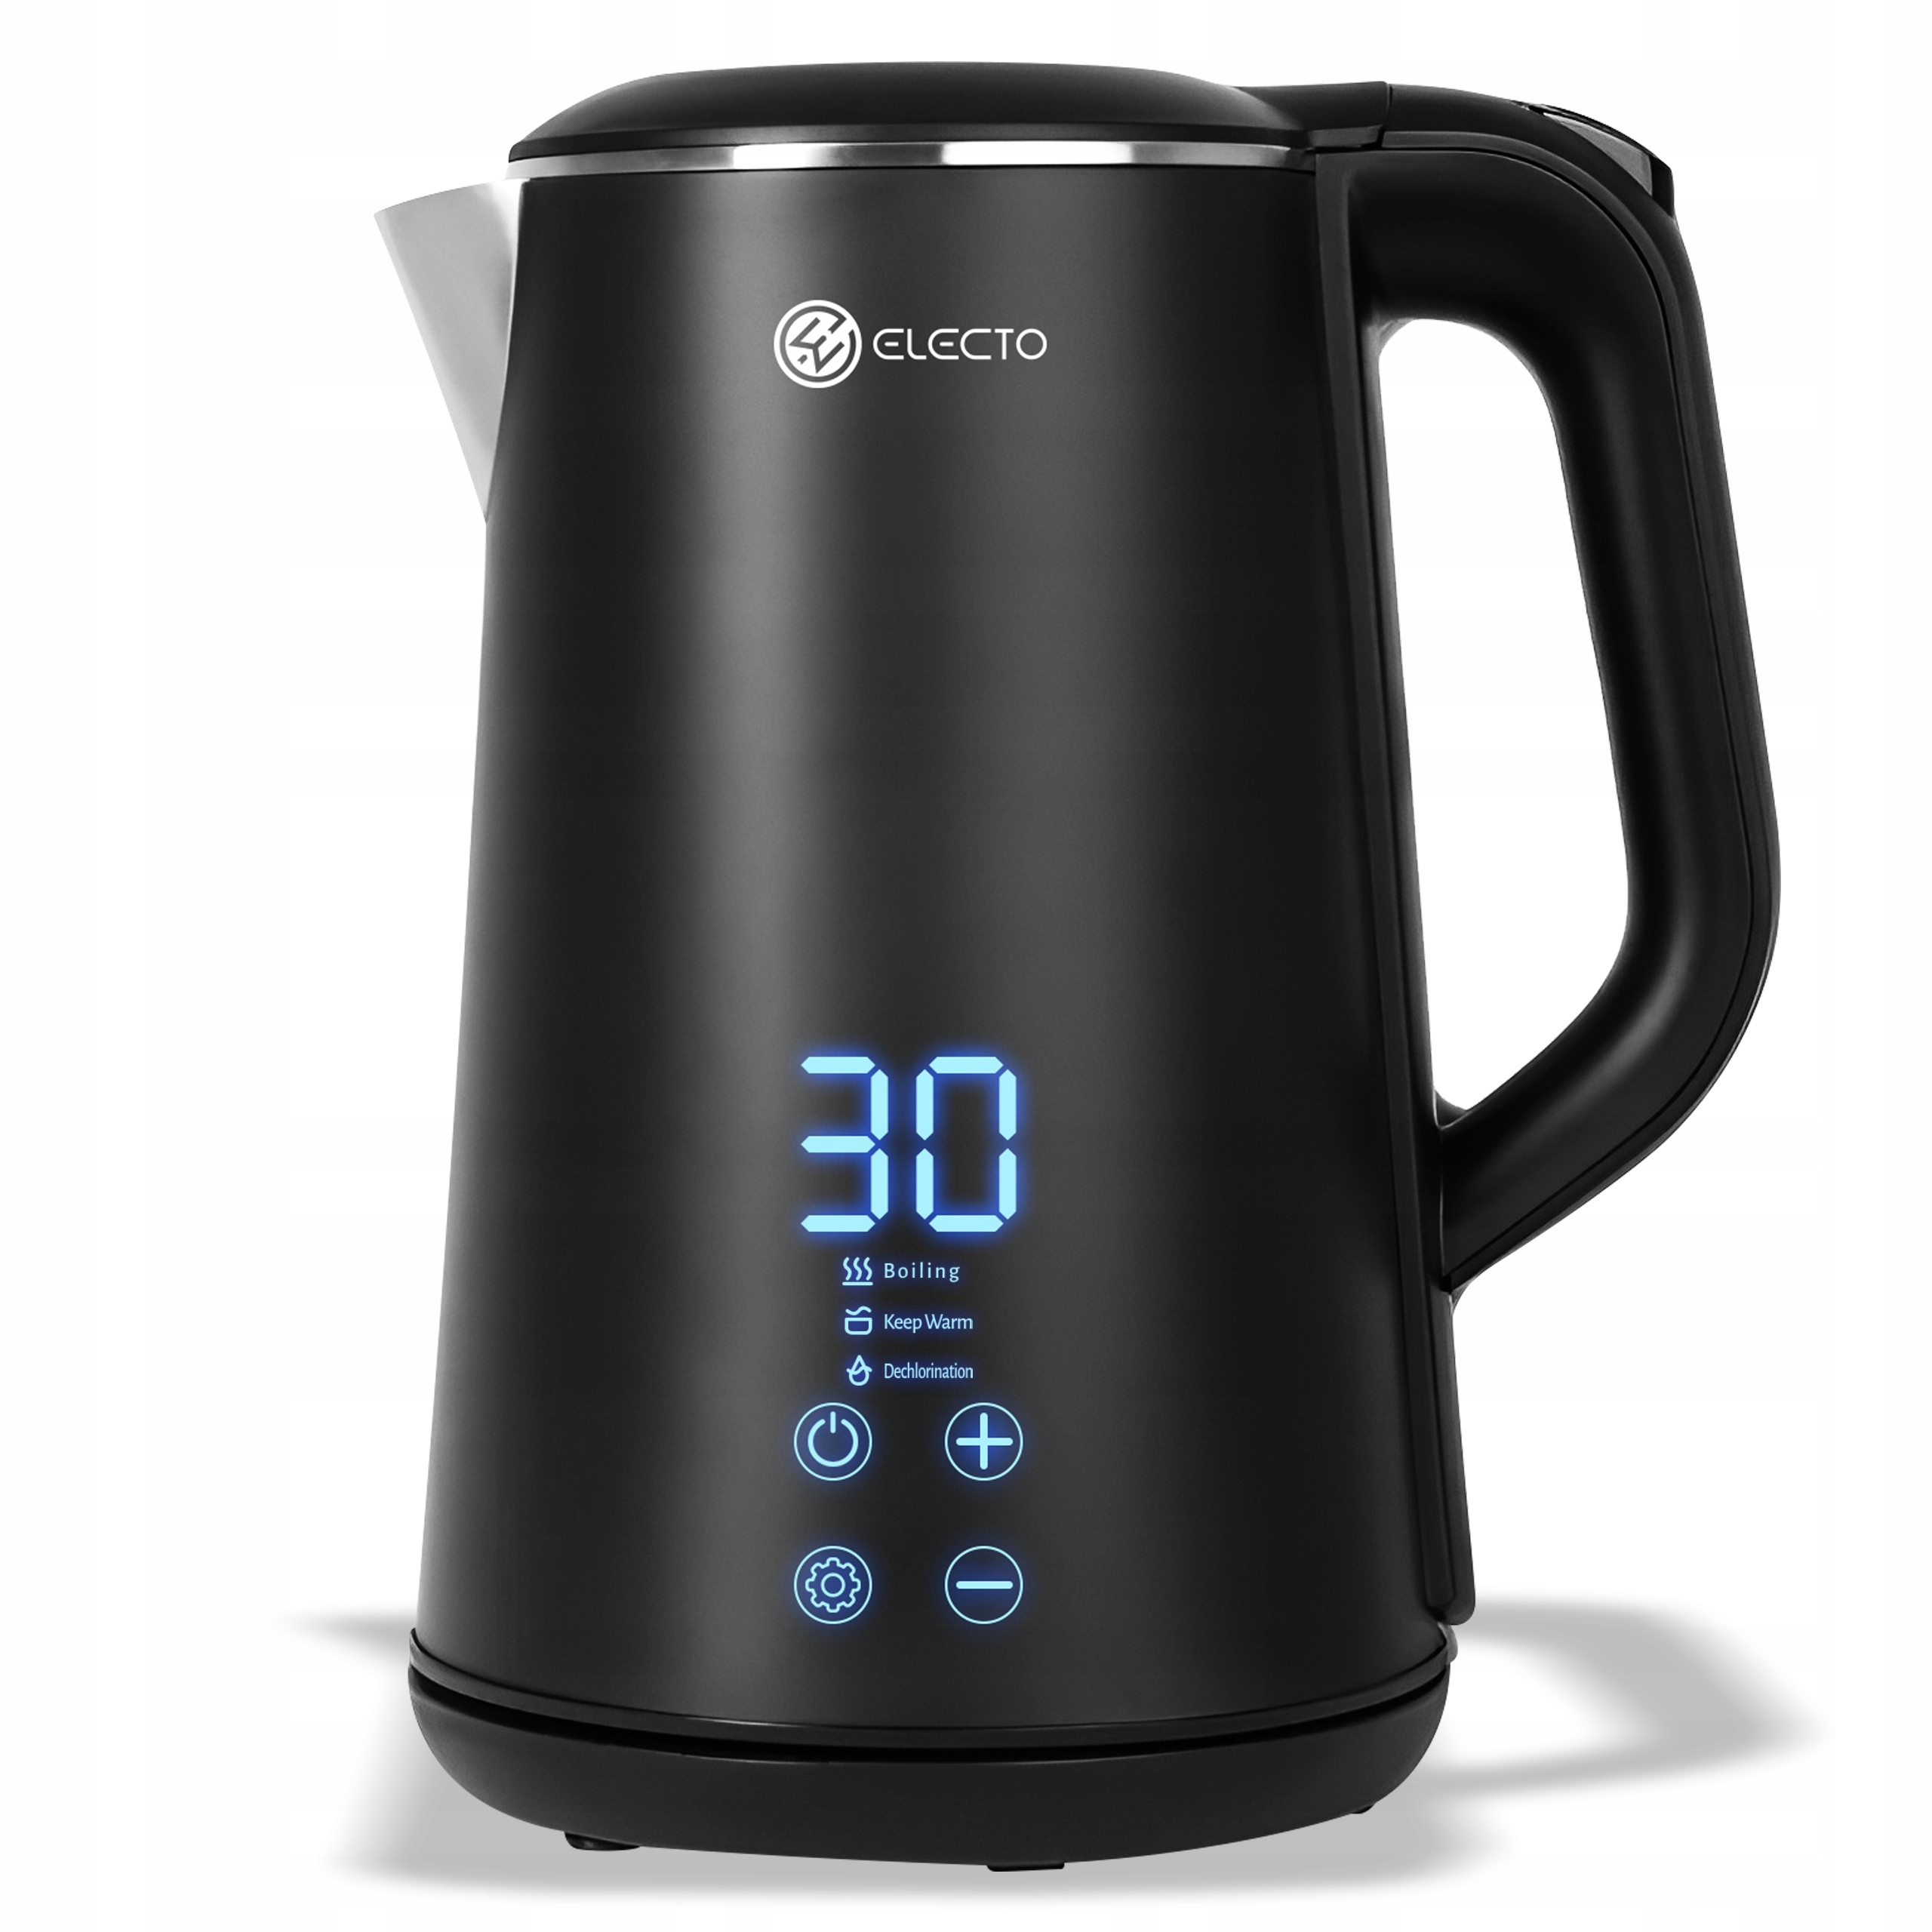

Opis do załącznika nr 2.4
Poz. 1 – świetlówka liniowa – 20 sztuk
Opis
Świetlówka liniowa G5 T5 14W 6400K 565mm 750lm
Napięcie zasilania: 230V/50Hz
Moc świetlówki: 14 W
Kolor strumienia światła: 6400K (biały zimny)
Strumień świetlny (lumen) : 750 lumenów
Długość ( z bolcami) : 565 mm
Grubość świetlówki : 16 mm
Trzonek : G5
Współczynnik odwzorowania barw : 80 Ra
Żywotność (około) : 10000 h

Zdjęcie poglądowe:

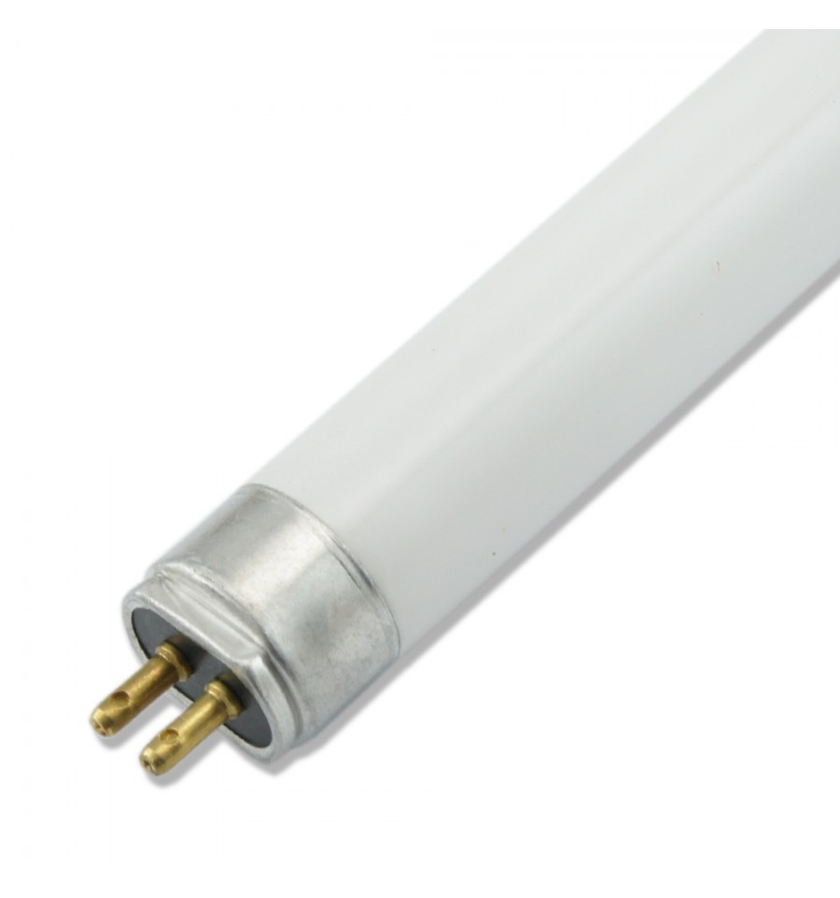

Opis do załącznika nr 2.5
Poz. 1 – statyw – 1 sztuka
pasuje do wszystkich organów z serii MK (MK-900, MK-908, MK-920, MK-922, MK-935, MK-962, MK-2061) oraz organów innych producentów,
posiada regulowaną wysokość,
został wyposażony w system „Easy Lock”,
jest stabilny, wykonany z solidnych, ale lekkich materiałów,
jest dostępny w kolorze czarnym.

Zdjęcie poglądowe:

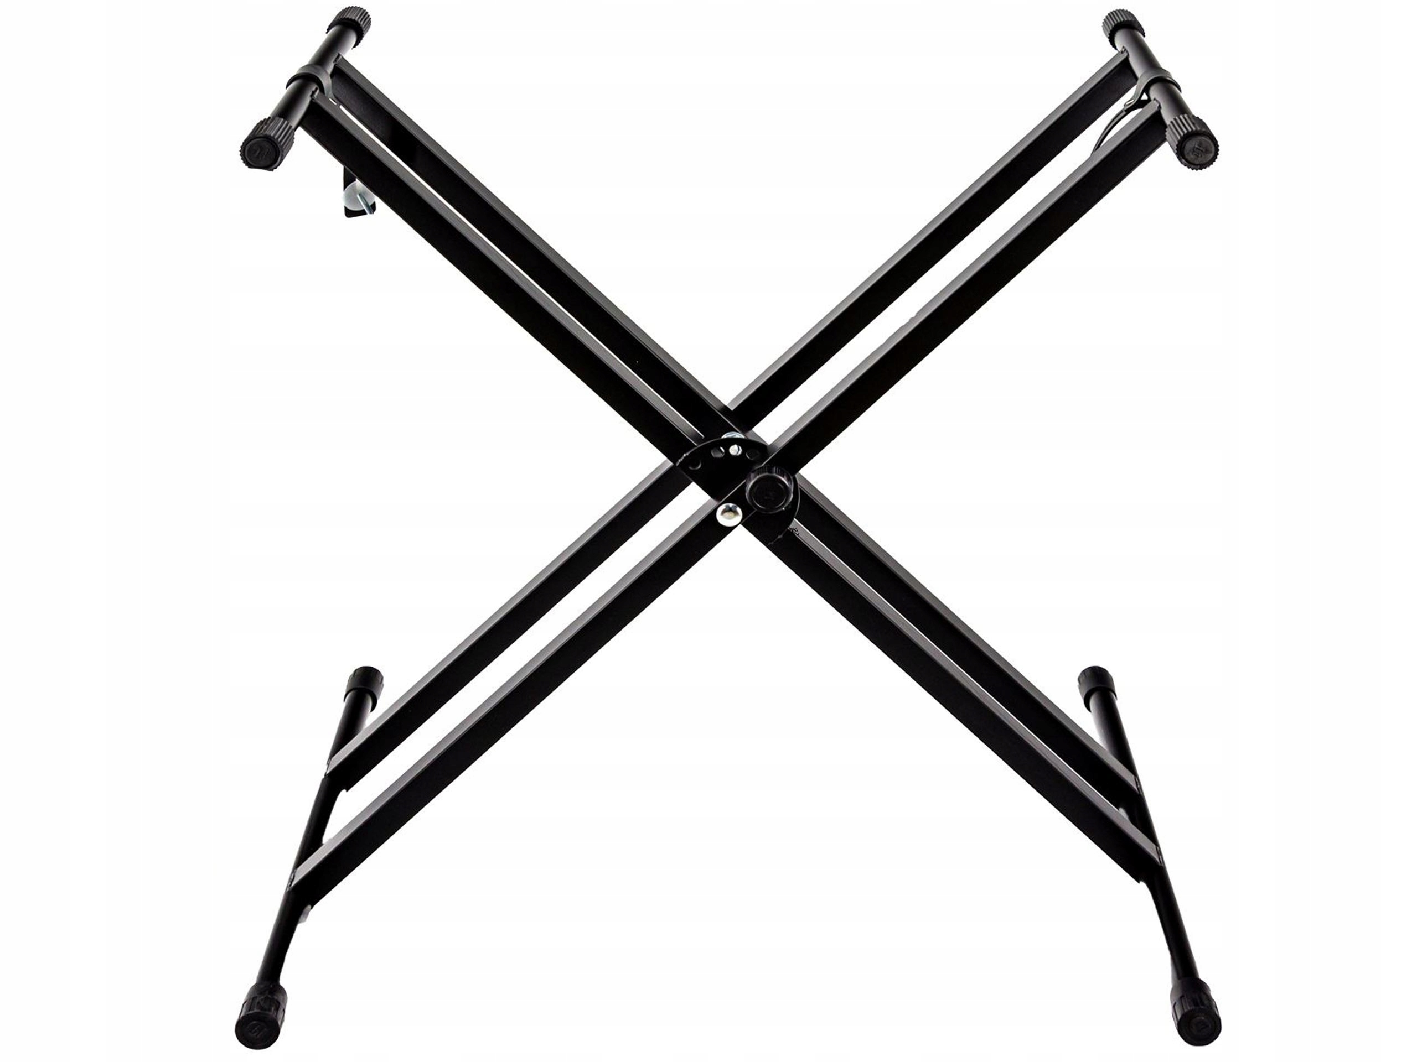

Poz. 2 – mikser analogowy – 1 sztuka

Główne cechy:
Mikser analogowy o wyjątkowo niskim poziomie szumów
Przeznaczony specjalnie do streamowania, obsługi podcastów i nagrywania
Wielokrotnie nagradzany przedwzmacniacz mikrofonowy XENYX oferujący ciepłe i harmonijne brzmienie
Interfejs USB umożliwiający podłączenie miksera do komputera lub urządzenia mobilnego typu tablet lub smartfon
Analogowy układ miksu i korekcji zapewniający szlachetny charakter dźwięku
Kanał stereo 9/10 z funkcją automatycznego przełączania się między wejściem jack, a odtwarzaniem dźwięku przez interfejs USB
Trzypunktowa korekcja zapewniająca szlachetny charakter dźwięku
Złącze wysyłki FX dzięki któremu możliwe jest wysłanie sygnału z każdego kanału na zewnętrzny procesor efektowy lub miks monitorowy
Wysokiej jakości wyjścia output, monitorowe, słuchawkowe oraz RCA
Wejście stereo RCA z możliwością wysłania sygnału na główny miks lub na wyjście monitorowe/słuchawkowe

Zdjęcie poglądowe:

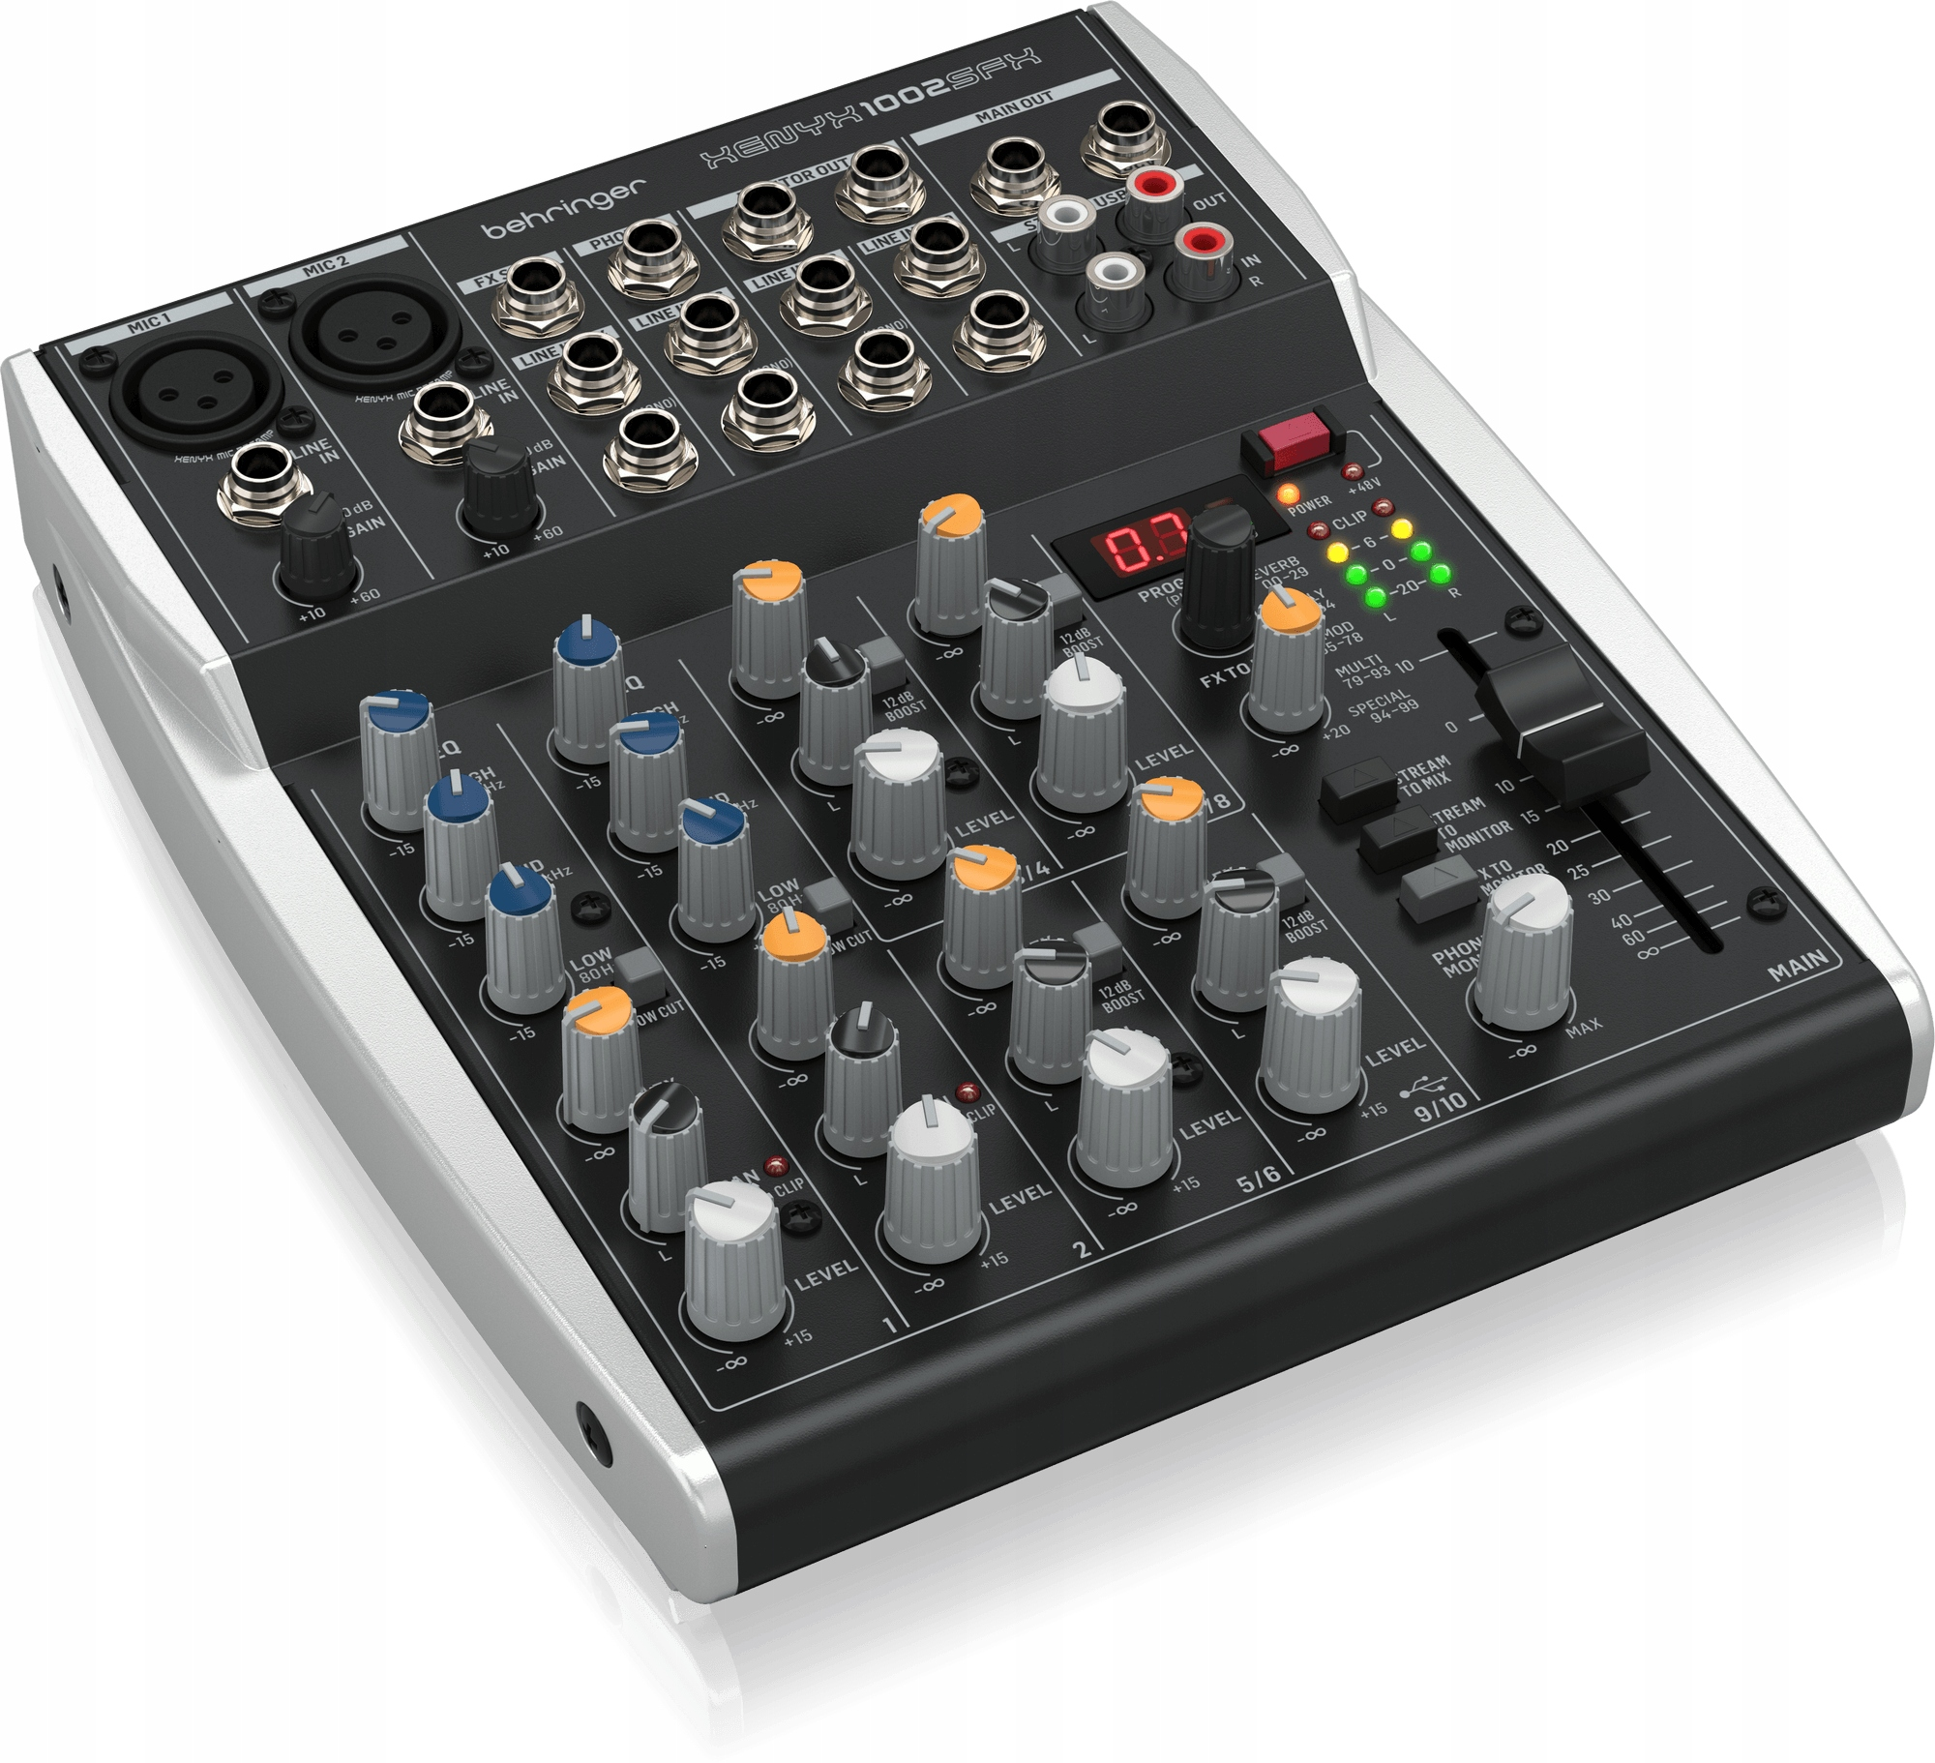

Opis do załącznika nr 2.6
Poz. 1 – meble na wymiar – 1 sztuka
Biurko z blatem roboczym oraz szafkami zamykanymi na klucz, według załączonego zdjęcia.
Szczegóły należy uzgodnić z Zamawiającym przed złożeniem oferty.

Zdjęcie poglądowe:

Opis do załącznika nr 2.7
Poz. 1 – monitor interaktywny – 1 sztuka
monitor interaktywny Avtek TS 8 Lite G 75" wraz z usługą montażu
Gwarancja 60 miesięcy

Zdjęcie poglądowe:

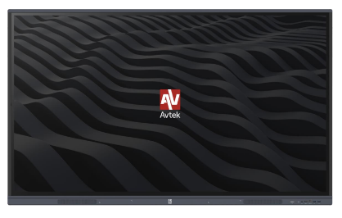
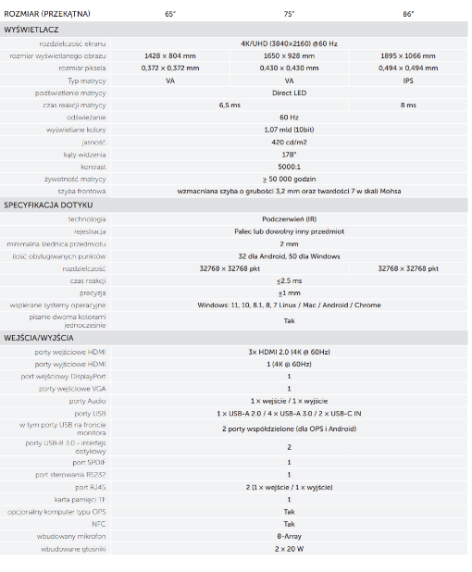
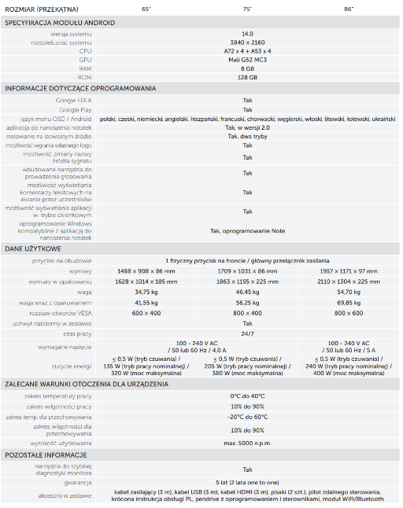

Opis do załącznika nr 2.8
Poz. 1 – stolik pod rzutnik – 2 sztuki
Rura kwadratowa 25 x 25 mm w kolorze czarnym
Stół wyposażony w kółka mobilne.
Blat kolor buk

Zdjęcie poglądowe:
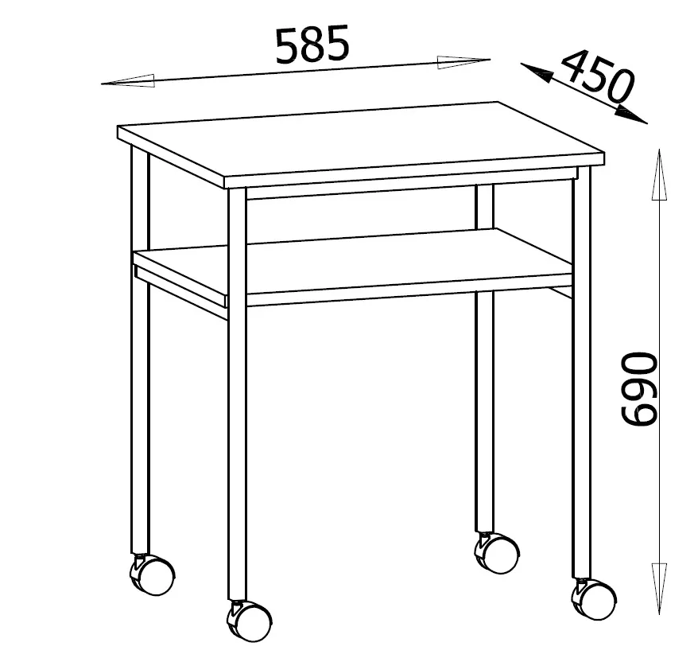
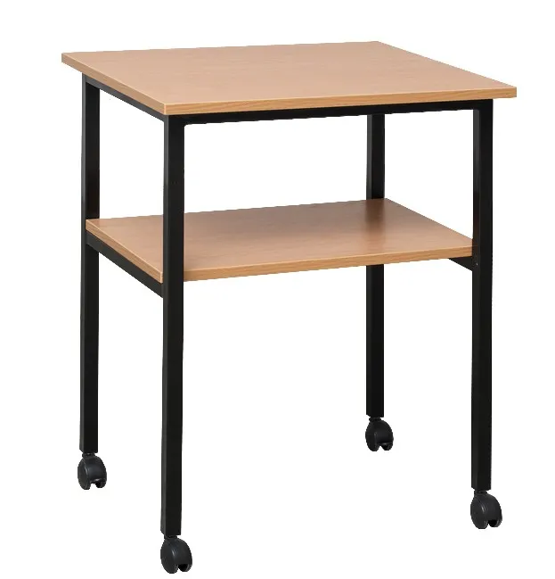

Poz. 2 – szafa na pomoce dydaktyczne pełna – 6 sztuk
Wymiary: 800 x 380 x 1860 mm
Kolor buk
Dzielona na 4 skrzydła
Zamykana na zamek

Zdjęcie poglądowe:

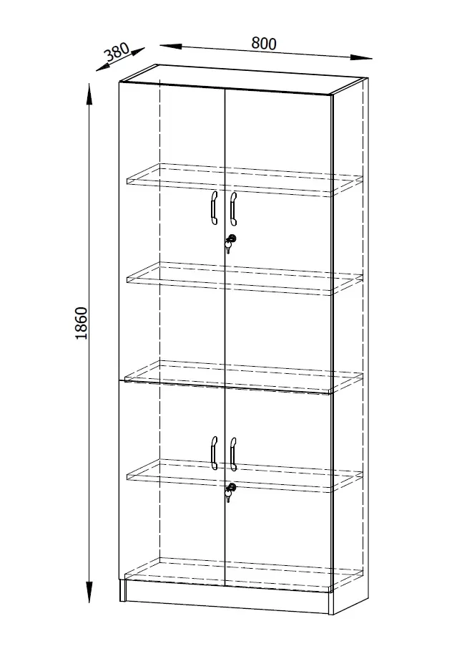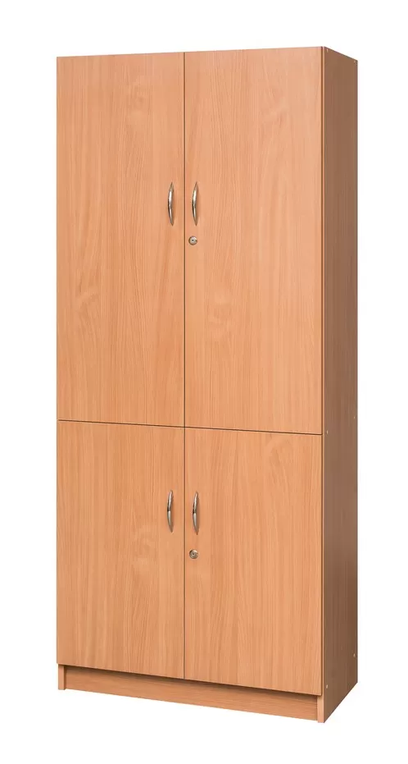

Poz. 3 – szafa na pomoce dydaktyczne częściowo otwarta – 2 sztuki
Wymiary: 800 x 380 x 1860 mm
Kolor buk
Dzielona na 4 skrzydła z wnęką po środku
Zamykana na zamek

Zdjęcie poglądowe:
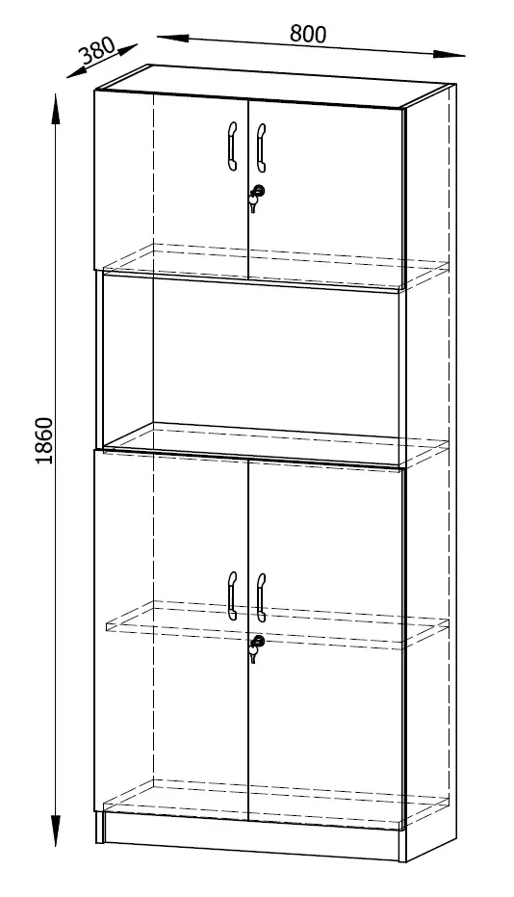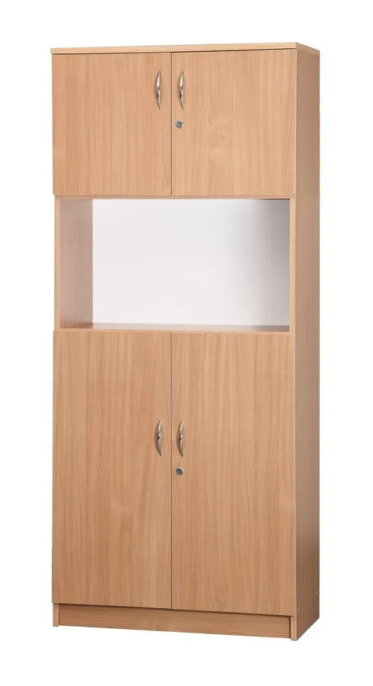

Poz. 4 – niska szafka na pomoce dydaktyczne – 1 sztuka
Wymiary: 800 x 380 x 1160 mm
Kolor buk
Dzielona na 2 skrzydła z wnęką na górze
Zamykana na zamek

Zdjęcie poglądowe:

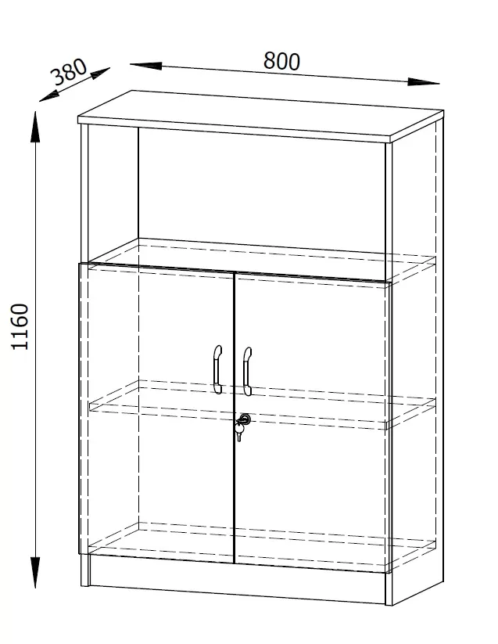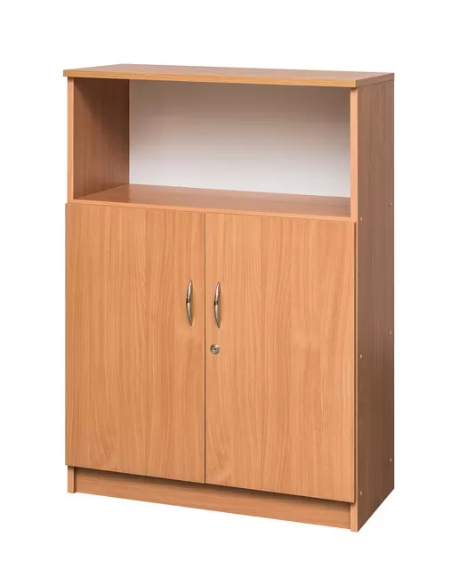

Poz. 5 – krzesło obrotowe – 1 sztuka
Krzesło obrotowe z mechanizmem CPT.
Miękkie, tapicerowane, profilowane siedzisko i oparcie.
Możliwość odchylenia oparcia lub blokady oparcia w wybranej pozycji.
Miękkie, poliuretanowe, stałe podłokietniki.
Płynnie regulowana wysokość siedziska.
Płynnie regulowana wysokość oparcia.
Nowoczesna i stabilna pięcioramienna, nylonowa podstawa.
Do wyboru samohamowne kółka do parkietów lub powierzchni dywanowych.
Produkt posiada Atest Badań Wytrzymałościowych Remodex

Zdjęcie poglądowe:
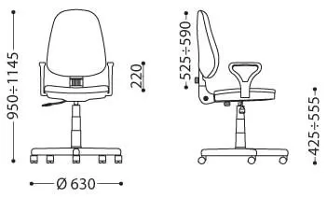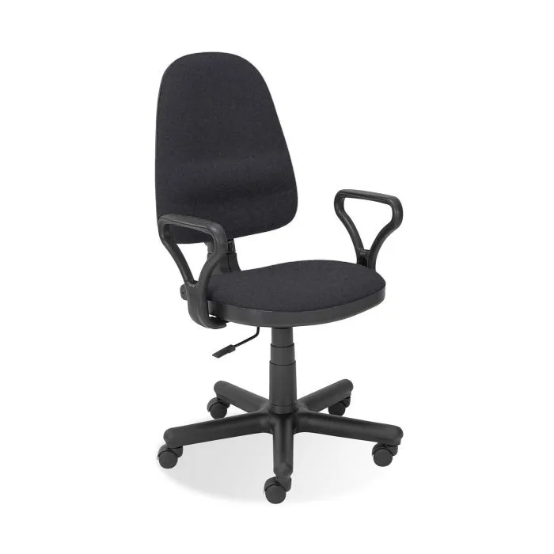

Opis do załącznika nr 2.9
Poz. 1 – rama do zdjęć – 15 sztuk
Ramka aluminiowa czarna 70x100 cm
Kolor: czarny
Wykończenie: matowe
Wymiary wewnętrzne ramy: 70 cm x 100 cm
Wymiary zewnętrzne ramy: 71 cm x 101 cm
Wymiary profilu: 0,9 cm x 2 cm
Kształt ramy: prostokątna
Materiał: aluminium, plexi, płyta HDF
Grubość pleksi: 1 mm
Grubość płyty HDF: 3 mm
Podpórka: nie
Folia ochronna: po obu stronach pleksi
Montaż plakatu: klipsy (bez narzędzi)
Sposób wieszania: pionowo, poziomo

Zdjęcie poglądowe:

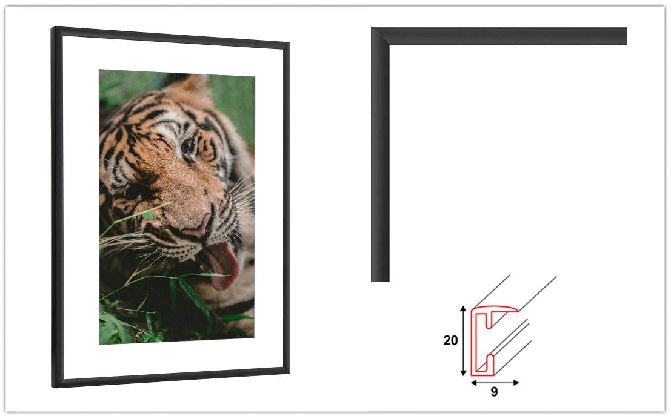

Opis do załącznika nr 2.10
Poz. 1 – tablet – 1 sztuka
Tablet Samsung Galaxy Tab S6 Lite P620 4/128GB WiFi Grey
Cechy produktu:
Wysokość produktu: 244,5 mm
Rozdzielczość przedniej kamery: 5 Mpix
Pamięć RAM: 4 GB
Platforma: Android
Typ matrycy: TFT
Akcelerometr: Tak
Maksymalna rozdzielczość filmu: 1920 x 1080 px
Liczba rdzeni procesora: 8
Bluetooth: Tak
Automatyczne ustawienie ostrości: Tak
Standardy Wi- Fi: 802.11b
GPS: Tak
Głębokość produktu: 7 mm
Wersja Bluetooth: 5.3
Łączność z siecią komórkową: Nie
Maksymalne taktowanie procesora: 2,4 GHz
Układ: Ciemnopopielaty
Kolory wyświetlacza: 16 milionów kolorów
Czujnik Halla: Tak
Wbudowany schowek na rysik: Tak
System dźwięku: Dolby Atmos
Czas przeglądania (Wi-Fi): 13 h
Pamięć wbudowana: 128 GB
Szerokość produktu: 154,3 mm
Taktowanie procesora: 2 GHz
Szybkość przechwytywania wideo: 30 fps
Przednia kamera: Tak
Pojemność baterii: 7040 mAh
Przekątna ekranu: 10,4”
Ilość portów USB 2.0 typu C: 1
Typ HD: WUXGA
Podstawowy standard Wi-Fi: Wi-Fi 5 (802.11ac)
Rozdzielczość: 2000 x 1200 px
Maksymalny czas odtwarzania wideo: 14 h
Żyroskop: Tak
Galileo: Tak
GLONASS: Tak
Rodzaj urządzenia: Tablet przenośny
Zintegrowany czytnik kart: Tak
Ilość wbudowanych głośników: 2
BeiDou: Tak
Obsługiwane karty pamięci: MicroSD
Kolor produktu: Szary
Dołączony akumulator: Tak
Typ aparatu tylnego: Pojedynczy obiektyw
System satelitarny Quasi-Zenith (QZSS): Tak
Waga produktu: 465 g
Wi-Fi Direct: Tak
Lokalizacja pozycji: Tak
Pamięć użytkownika: 111,8 GB
Nagrywanie wideo: Tak
Producent głośników: AKG
Maksymalny rozmiar karty pamięci: 1 TB
Wtyk słuchawek: 3.5mm / Bluetooth
Rozdzielczość tylnej kamery: 8 Mpix

Zdjęcie poglądowe:
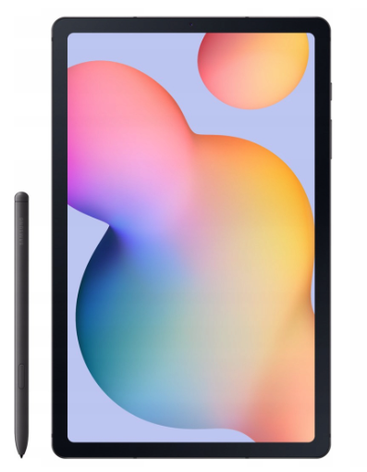

Informacje dodatkowe:
We wszystkich zapisach zapytania ofertowego oraz jego załącznikach, w których Zamawiający odwołuje się do norm, aprobat, specyfikacji technicznych lub systemów odniesienia zgodnie z art. 30 ust. 4 pzp, Zamawiający dopuszcza rozwiązania równoważne opisywanym. W przypadku, gdy w opisie przedmiotu zamówienia podano nazwy materiałów, produktów lub urządzeń konkretnych producentów to należy traktować to jedynie jako określenie pożądanego standardu i jakości. We wszystkich takich sytuacjach Wykonawca może zaoferować równoważne materiały, produkty lub urządzenia o co najmniej takich samych parametrach. Przez równoważność produktu rozumie się zaoferowanie produktu, którego parametry techniczne zastosowanych materiałów są co najmniej takie same jak produktów opisanych w zapytaniu ofertowym. W przypadku zaoferowania rozwiązania równoważnego, Wykonawca zobowiązany jest wykazać równoważność zastosowanych rozwiązań.

